Lunes
17
de enero

Primero de Secundaria
Geografía

La Tierra cambia

Aprendizaje esperado: explica la relación entre la distribución de los tipos de relieve, las regiones sísmicas y volcánicas y los procesos internos y externos de la Tierra.

Énfasis: reconocer los procesos internos y externos que modelan el relieve terrestre.

¿Qué vamos a aprender?

El propósito de la sesión de hoy es reconocer los procesos internos y externos que participan en la modelación del relieve de nuestro planeta. Recuerda que esta es una sesión de fortalecimiento y que los temas que vas a revisar hoy ya los conoces. Aprovecha esta oportunidad para aclarar las dudas que tengas de este tema.

El día de hoy vas a necesitar:

- Viruta de madera, también conocida como aserrín.
- Agua.
- 1 rompecabezas de fomi.
- 1 parrilla o un mechero.
- 1 recipiente translúcido resistente al calor.
- 1 cuchara.

¿Qué hacemos?

Seguramente cuando has tenido la oportunidad de hacer un recorrido por carretera has observado que conforme avanzas, el paisaje va cambiando; puedes observar montañas, mesetas e incluso volcanes, pero ¿qué hace posible que estas formas del relieve existan?

La superficie de la Tierra está cambiando constantemente; en ocasiones, estos cambios suceden en periodos de tiempo muy cortos y podemos observarlos en un instante, como cuando se remueven las laderas de los cerros, o pueden ser muy lentos y tomar millones de años, como el movimiento de las placas tectónicas y la deriva continental. La formación y modelado del relieve terrestre se debe a dos tipos de fuerzas: las endógenas, o internas, y las exógenas, o externas. Las formaciones costeras, como las playas o los acantilados, se deben a las fuerzas exógenas. Mientras que la formación de un volcán o las fallas y fracturas de la superficie terrestre, se deben a las fuerzas endógenas.

Para entender esto de una forma más precisa revisarás primero las fuerzas endógenas, para ello, observa el siguiente video:

- Formación y modelado del relieve
Del minuto: 1:18 a 2:53
https://youtu.be/-f7Rydwc1C47Rydwc1C4

Las fuerzas endógenas, también conocidas como fuerzas internas, son las responsables de la formación del relieve; es decir, del surgimiento de montañas, valles y llanuras, entre otras formaciones.

Ejemplos de fuerzas endógenas son: el vulcanismo y el tectonismo.

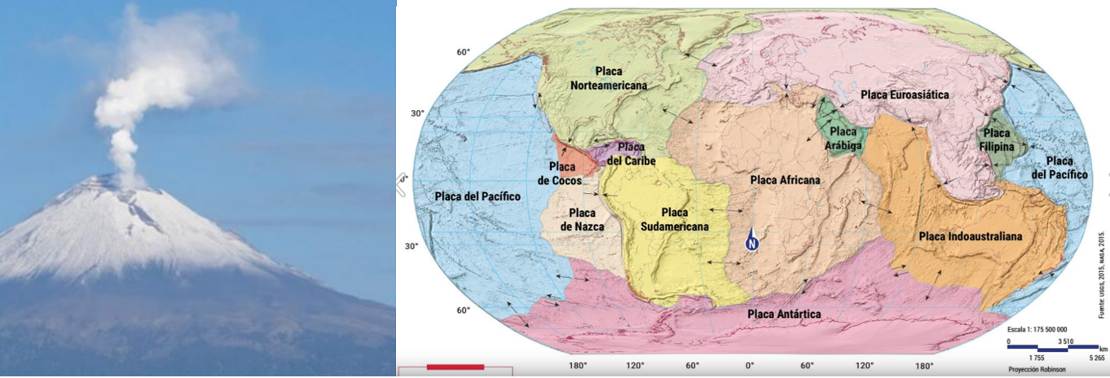

El vulcanismo se refiere a la emisión de magma, gases y roca fundida del interior de la Tierra hacia la superficie, lo que tiene como resultado la formación de volcanes. Como producto de la actividad volcánica, también es posible identificar geiseres y zonas de aguas termales.

Conocemos como tectonismo a los movimientos de las placas tectónicas. Estos movimientos pueden ser:

Divergentes: cuando dos placas tectónicas se separan una de la otra.

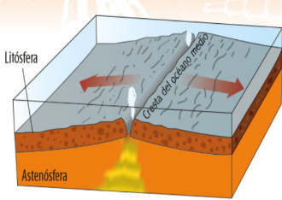

Convergentes: cuando dos placas tectónicas chocan entre sí.

Y transformantes: cuando dos placas tectónicas se mueven en el mismo plano, pero en direcciones diferentes.

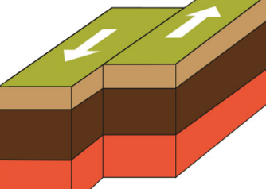

Para entender mejor ¿por qué se mueven las placas tectónicas?, te invitamos a realizar la siguiente actividad. Vas a necesitar:

- Recipiente translúcido resistente al fuego
- Agua
- Aserrín o viruta de madera
- Colorante rojo
- Cuchara
- Rompecabezas de plástico ligero o fomi
- UN mechero o parrilla

Una vez que tengas reunidos los utensilios deberás colocar el agua dentro del recipiente, agregar el aserrín y el colorante, y agitar hasta que el aserrín se haya pintado. Debes tener cuidado en que una capa de aserrín pintado flote sobre el agua para que puedas observar lo que sucede.

Con la supervisión de un adulto, enciende la parrilla o el mechero, pon el utensilio al fuego, coloca el rompecabezas de fomi y observen lo que sucede.

Ahora en tu cuaderno contesta las siguientes preguntas: ¿Qué sucede con las piezas del rompecabezas de fomi? y ¿por qué sucede esto?

Como notaste, el calor hizo que el aserrín estuviera en constante movimiento y las piezas del rompecabezas también se movieron. Si trasladamos esto a nuestro planeta, podemos decir que el aserrín representa al manto superior y las piezas del rompecabezas serían la representación de las placas tectónicas. Interesante ¿no lo crees? Las diferencias de temperatura en el interior de la Tierra son la causa de que las placas tectónicas se muevan.

Ahora observa el siguiente video que te explicará la acción de las fuerzas externas que modelan el relieve.

- Agentes externos que modifican la corteza terrestre
https://www.youtube.com/watch?v=PjAPJEtxdqk

Como pudiste observar, las fuerzas externas o exógenas son las encargadas de la modificación del relieve terrestre. Estas fuerzas son el intemperismo y la erosión.

Entendemos por intemperismo al desgaste o destrucción que sufren las rocas y el suelo debido a su exposición a los agentes de la intemperie, como el agua, la temperatura y la acción de los microorganismos. El intemperismo puede ser físico, químico o biológico.

- En el intemperismo físico, la fragmentación de la roca se debe a la temperatura.

- El intemperismo químico ocurre cuando una roca se transforma en otra al cambiar su composición química; por ejemplo, debido a la oxidación.

- Por su parte, el intemperismo biológico se presenta cuando las acciones de los seres vivos provocan modificaciones en el relieve. Las plantas y los animales son el factor más importante de este tipo de intemperismo.

En cuanto a la erosión; se define como el desgaste que sufre la superficie de la Tierra por la acción de agentes como el agua, el viento o el hielo. La erosión se clasifica según su agente causal. Así, tenemos: erosión eólica, que es causada por el viento; erosión pluvial, causada por la lluvia; erosión fluvial que se debe a la acción de los ríos sobre la superficie terrestre.

A su vez, la erosión marina es aquella que desgasta las costas debido al constante movimiento de las aguas oceánicas formando acantilados y playas.

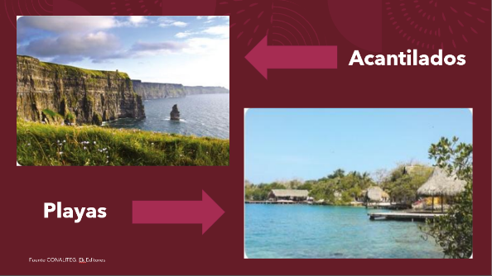

Asimismo, la erosión subterránea o kárstica se produce debido a la infiltración del agua a través de la roca caliza.

En otro contexto, en las partes altas de las montañas, o en las zonas polares, la nieve se acumula y se compacta para formar glaciares; los cuales erosionan tanto la superficie continental en los polos, como en las cimas y laderas altas de las montañas, dando lugar a la erosión glaciar.

Finalmente, la erosión antrópica es la causada por los seres humanos mediante la realización de las actividades económicas.

Recuerda que el relieve de nuestro planeta se transforma continuamente debido a la acción en conjunto de fuerzas internas y externas que lo modelan, en un proceso permanente que tiene como resultado una increíble gama de formas tanto oceánicas como continentales.

Te invitamos a que visites el portal de Telesecundaria y en la sección de alumnos revises los materiales educativos informáticos que están disponibles para ti.

https://telesecundaria.sep.gob.mx/index.php

El reto de hoy:

Completa en tu cuaderno el siguiente mapa conceptual, apóyate con tu libro de texto y notas para llenar los espacios en blanco.

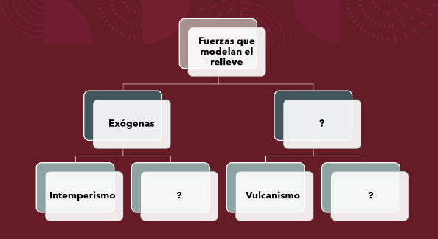

¡Buen trabajo!

Gracias por tu esfuerzo.

Para saber más:
Lecturas

https://www.conaliteg.sep.gob.mx/

